ДОРОГОЙ ВЫПУСКНИК ! | КОНТАКТЫ:
КАМЧАТСКИЙ ПЕДАГОГИЧЕСКИЙ КОЛЛЕДЖ  ПРИГЛАШАЕТ  ВЫПУСКНИКОВ 9-х; 11-х КЛАССОВ  на БЕСПЛАТНОЕ ОБУЧЕНИЕ,  по очной и заочной формам обучения  по специальностям престижным и востребованным  в дошкольных и общеобразовательных организациях, в учреждениях дополнительного образования, а также детских домах, школах-интернатах, оздоровительных лагерях, санаториях, реабилитационно-психологических центрах Камчатского края  ПРИХОДИТЕ К НАМ УЧИТЬСЯ!!!  ************************************************  На базе колледжа осуществляется  ЦЕЛЕВОЕ ОБУЧЕНИЕ  по программам СПО, которое дает обучающемуся гарантию будущего трудоустройства.  Преимущества:  – дополнительная стипендия за высокие оценки (или отсутствие низких);  – оплата проезда, проживания в общежитии;  – практика у потенциального работодателя и т.д.  ***********************************************  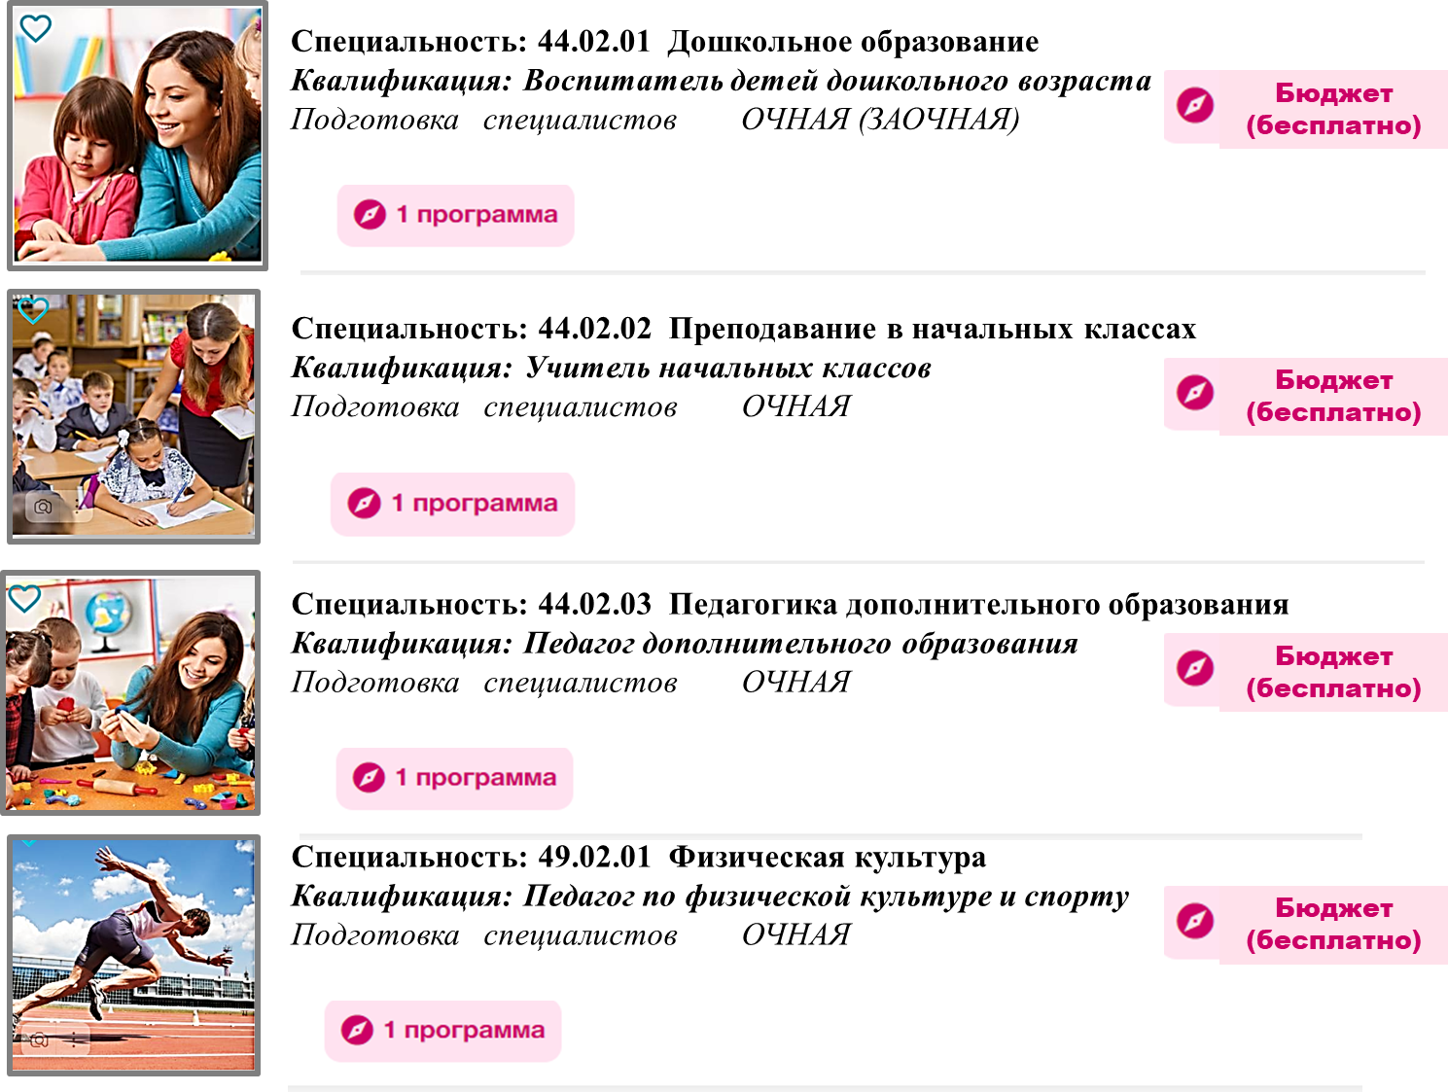 | Сайт КГПОБУ  «Камчатский педагогический колледж»:  http://kamcollege.ru  Юридический адрес:  683031 г. Петропавловск-Камчатский,  ул. Бохняка, д.13  Приемная директора:  Тел.: 8(4152) 23-61-11  Адрес электронной почты:  collegepedagog@yandex.ru  Приёмная комиссия:  Тел.: 8(4152) 215-153  c 9:00 до 16:30  Адрес электронной почты:  collegepriem@yandex.ru  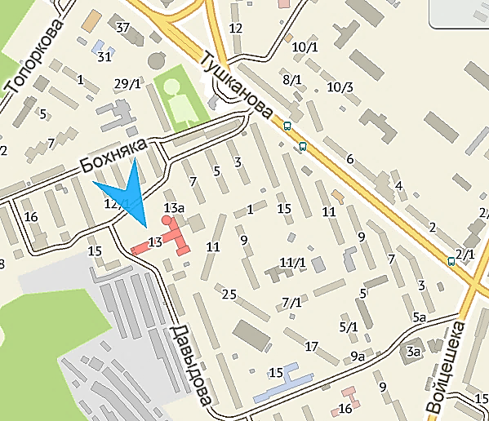 |   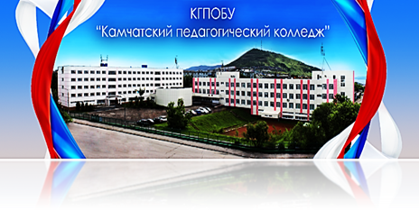  КГПОБУ  «КАМЧАТСКИЙ ПЕДАГОГИЧЕСКИЙ КОЛЛЕЛДЖ»  *************************************************  Министерство образования  Камчатского края  Выписка  из реестра лицензий по состоянию  на «07» февраля 2023 г.  1. Статус лицензии: действующая  2. Регистрационный номер лицензии:  № Л035-01210-41/00225848  *************************************************
  СХЕМА ПРОЕЗДА:
КРАЕВОЕ ГОСУДАРСТВЕННОЕ ПРОФЕССИОНАЛЬНОЕ ОБРАЗОВАТЕЛЬНОЕ БЮДЖЕТНОЕ УЧРЕЖДЕНИЕ «КАМЧАТСКИЙ ПЕДАГОГИЧЕСКИЙ КОЛЛЕДЖ»
СРЕДНЕЕ ПРОФЕССИОНАЛЬНОЕ ОБРАЗОВАНИЕ  НА БЮДЖЕТНОЙ (БЕСПЛАТНОЙ) ОСНОВЕ  (очная и заочная формы обучения) | ДОКУМЕНТЫ,  ОБЯЗАТЕЛЬНЫЕ ПРИ ПОСТУПЛЕНИИ  (основной пакет) |  | 1. Абитуриенты, чьи родители (родитель) являются (являлись) участниками СВО (ФЗ «Об образовании в Российской Федерации» ст.1 п.7 и ст.2 от 25.12.2023г., Приказ Минпросвещения РФ от 12.04.2024г. №245), помимо документов, указанных в пункте 4.2.1. настоящих Правил, дополнительно предъявляют справку об участии родителя(ей) в СВО (специальной военной операции) (оригинал и копия).  2. Абитуриенты, чьи родители (родитель) являлись медицинскими работниками, умершими в результате инфицирования новой коронавирусной инфекцией при исполнении трудовых обязанностей, помимо документов, указанных в пункте 4.2.1. настоящих Правил, дополнительно предъявляют свидетельство о смерти с документом, подтверждающим данный факт (оригинал и копия).  3. Дети-сироты и дети, оставшиеся без попечения родителей, и лица из их числа, для реализации права на получение мер социальной поддержки, помимо документов (основной пакет), дополнительно предъявляют «статусные» документы (подробно см. на Сайте колледжа, рубрика «Абитуриенту»)  4. Абитуриенты из многодетных семей, помимо документов, указанных в пункте 4.2.1. настоящих Правил, дополнительно предъявляют удостоверение многодетной семьи (копия).  5. Поступающие, из числа КМНС (коренных малочисленных народов Севера), помимо основного пакета документов дополнительно предъявляют свидетельство о рождении (поступающего или одного из родителей) с указанием принадлежности к коренным малочисленным народам Севера или решение суда об установлении принадлежности к КМНС (копия).  6. Абитуриенты с ОВЗ (ограниченными возможностями здоровья) и дети/граждане с инвалидностью с детства, а также инвалиды вследствие военной травмы или заболевания, полученных в период прохождения военной службы, помимо основного пакета документов, для создания специальных условий при проведении вступительных испытаний дополнительно предъявляют:  – лица с ОВЗ – заключение психолого-медико-педагогической комиссии (ФЗ «Об образовании в РФ», ст. 55 п.3) (оригинал и копия);  – лица с инвалидностью – справку об инвалидности (оригинал и копия).
  ДОКУМЕНТЫ ,
  ОБЯЗАТЕЛЬНЫЕ ПРИ ПОСТУПЛЕНИИ
  для льготной категории поступающих
 | Граждане РФ  ПРИЁМ ЗАЯВЛЕНИЙ  (на очную и заочную формы обучения)  осуществляется  с 20 июня по 10 августа текущего года
  НАИМЕНОВАНИЕ СПЕЦИАЛЬНОСТЕЙ | КВАЛИФИКАЦИЯ | ФОРМА ОБУЧЕНИЯ  СРОК ОБУЧЕНИЯ
  НАИМЕНОВАНИЕ СПЕЦИАЛЬНОСТЕЙ | КВАЛИФИКАЦИЯ | ОЧНАЯ |  | ЗАОЧНАЯ
   |  | На базе
   |  | 9 кл. | 11 кл. | 11 кл.
  44.02.01  Дошкольное образование | Воспитатель детей дошкольного возраста | 3 года  10 мес. | 2 года  10 мес. | 3 года  10 мес.
  44.02.02  Преподавание  в начальных классах | Учитель начальных классов | 3 года  10 мес. | 2 года  10 мес.
  44.02.03  Педагогика дополнительного образования | Педагог дополнительного образования | 3 года  10 мес. | 2 года  10 мес.
  49.02.01  Физическая культура | Педагог  по физической культуре  и спорту | 3 года  10 мес. | 2 года  10 мес.
  ДОПОЛНИТЕЛЬНОЕ ПРОФЕССИОНАЛЬНОЕ ОБРАЗОВАНИЕ
  ПО ПРОГРАММЕ ПРОФЕССИОНАЛЬТНОЙ ПЕРЕПОДГОТОВКИ
  НА ПЛАТНОЙ ОСНОВЕ
  (очно-заочная форма обучения)
  На базе
  среднего
  или высшего профессионального образования
  (а также - студенты
  старших курсов педагогического колледжа)
  44.02.01  Дошкольное образование | Воспитатель детей дошкольного возраста | 4 мес.  (256 часов)
  44.02.02  Преподавание  в начальных классах | Учитель начальных классов | 10 мес.  (510 часов)
  44.02.03  Педагогика дополнительного образования | Педагог дополнительного образования | 4 мес.  (256 часов)
  49.02.01  Физическая культура | Педагог  по физической культуре  и спорту | 10 мес.  (510 часов)
  1.  2.  3.  4.  5.  6.  7.  8.  9.  10.  11. | Документ(ы), удостоверяющие личность поступающего и гражданство (оригинал и три копии паспорта- 2-3 стр. + регистрация)  Документ об образовании установленного образца (аттестат) (оригинал и копия).  Поступающие на базе 11 классов предъявляют два Аттестата (по окончании 9 и 11 классов) (оригиналы и копии)  Справка о прохождении медицинского осмотра (обследования) (форма 086-У) (оригинал)  Медицинский полис (копия)  Медицинская книжка (для поступающих на базе 11 классов на специальность 44.02.02 Дошкольное образование, очно-заочная форма обучения)  Пенсионное страховое свидетельство (СНИЛС) (оригинал и копия в 3-х экземплярах)  ИНН (копия в 2-х экземплярах)  Военный билет (копия), приписное свидетельство (копия) (для юношей, при наличии)  Фотографии (формат 3x4) в количестве:  для девушек – 6 шт., для юношей –12 шт.  Справки и иные документы, определяющие особый статус поступающего (дети-сироты, находящиеся на попечении или попечительстве, представители КМНС, граждане с ОВЗ и инвалидностью, поступающие из числа многодетной семьи)  Нуждающимся в общежитии (из отдалённых районов): Заявление-согласие поступающего на временную регистрацию в общежитии Колледжа (для совершеннолетних) и Заявление-согласие поступающего + Заявление-согласие родителей (законных представителей)на временную регистрацию в общежитии Колледжа

